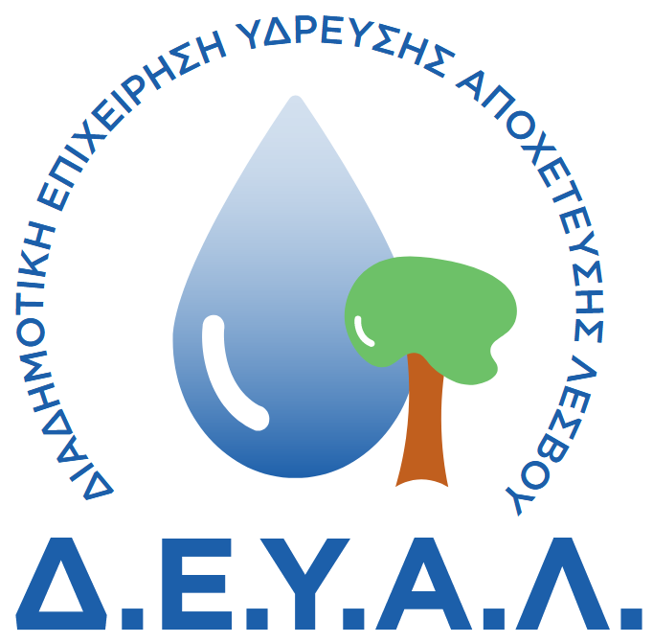
ΔΙΑΔΗΜΟΤΙΚΗ ΕΠΙΧΕΙΡΗΣΗ
ΥΔΡΕΥΣΗΣ ΑΠΟΧΕΤΕΥΣΗΣ
ΛΕΣΒΟΥ
ΓΡΑΦΕΙΟ ΤΥΠΟΥ
ΔΙΕΥΘΥΝΣΗ: ΕΛ. ΒΕΝΙΖΕΛΟΥ 13-17
ΤΗΛΕΦΩΝΟ : 22510 24444

ΠΡΟΣ: ΜΜΕ

ΔΕΛΤΙΟ ΤΥΠΟΥ
Τρεις νέοι μόνιμοι υπάλληλοι, οι οποίοι προσλήφθηκαν μέσω της διαδικασίας του ΑΣΕΠ, ανέλαβαν τα καθήκοντά τους στην υπηρεσία της ΔΕΥΑΛ. Πρόκειται για έναν υπάλληλο ειδικότητας ΔΕ Υδρομετρητών, μία υπάλληλο ειδικότητας ΠΕ Πληροφορικής και μία υπάλληλο ειδικότητας ΠΕ Χημικού.

ΑΠΟ ΤΗ ΔΕΥΑΛ

